병목 네트워크에서 FIFO DropTail·CoDel·PIE의 큐 지연과 전송 특성 측정
  - 기존 큐 관리 방식의 측정자료 수집과 정리
이영규 | 작성일 2026년 10월 14일

초록
본 연구는 단일 병목 네트워크에서 기존 큐 관리 방식의 측정자료를 수집하고 정리한다. ns-3.47에서 전파 RTT 40ms 조건으로 FIFO DropTail·CoDel·PIE를 비교하고, 추가 TCP 흐름의 5초·20초 공급과 대조군을 조건별 10회씩 총 90회 측정했다. 공급 종료 후 5초 동안 성공적으로 큐를 출발한 패킷의 평균 대기시간과 p95, 수신 유효 처리량 및 전체 실행의 폐기 기록을 정리했다. 관측 조건에서 CoDel의 평균 대기시간과 실행별 p95 평균이 가장 낮았으며, FIFO는 추가 부하 조건에서 반복 간 변동이 상대적으로 컸다. 지표의 측정 위치와 시간 구간을 명시한 실행별 자료는 향후 일부 패킷의 전송을 조절하는 연구의 설계 참고자료로 활용할 수 있다.
핵심어: 네트워크 혼잡, 큐 관리, TCP CUBIC, FIFO DropTail, CoDel, PIE, ns-3

1. 서론
네트워크의 여러 송신 흐름이 하나의 느린 링크로 합류하면 도착한 패킷이 즉시 전송되지 못하고 큐에 머물 수 있다. 큐가 패킷을 수용하고 대기시키거나 폐기하는 규칙은 송신단의 혼잡 제어와 상호작용한다. 수신한 데이터의 양만 살펴보면 큐에서 기다린 시간을 놓칠 수 있고, 지연만 살펴보면 폐기와 처리량 변화를 충분히 설명하기 어렵다. 따라서 큐 관리 방식의 동작을 이해하려면 여러 측정값을 같은 실험 조건에서 함께 관찰할 필요가 있다.
연구의 출발점은 일부 패킷의 전송을 조절하여 전체 흐름을 개선할 수 있는지에 대한 관심이다. 도로 교통에서 단일 차량의 조절로 정체파를 완화한 실험[6]은 이러한 관심의 계기가 됐다. 본 연구에서는 네트워크의 전송 과정을 이해하기 위해 기존 큐 관리 방식의 동작을 먼저 측정한다.
본 연구의 목적은 병목 네트워크에서 FIFO DropTail·CoDel·PIE의 큐 지연, 처리량 및 폐기 기록을 수집하고 정리하여 향후 전송 제어 연구에 활용할 측정자료를 확보하는 것이다. 추가 TCP 흐름의 공급 시간을 달리한 조건과 추가 흐름이 없는 대조군을 구성하고, 각 조건을 반복하여 실행별 측정값과 변동을 기록한다.
연구 범위는 전파 RTT 40ms의 단일 병목, 고정된 TCP와 링크 설정, 기존 세 큐 관리 방식의 측정자료 수집·정리다. 자료의 활용 가능성은 측정 정의와 실험 조건에 따라 설명하며, 일부 패킷을 선택적으로 제어하는 연구 방향은 결론의 향후 연구 과제로 제시한다.

2. 이론적 배경 및 선행연구

2.1. 송신단 혼잡 제어와 큐 관리
TCP 혼잡 제어는 송신자가 네트워크의 피드백에 따라 전송을 조절하는 과정이다. 큐 관리는 라우터의 출력 큐가 패킷을 수용하고 대기시키거나 폐기하는 과정이다. 두 과정은 서로 영향을 주지만 제어가 이루어지는 위치와 대상이 다르다.
FIFO DropTail은 패킷을 도착 순서에 따라 처리하고, 큐 용량을 초과하는 패킷을 폐기하는 기준 방식이다. 본 연구에서는 TCP CUBIC과 ECN 비활성화를 고정하고 전방 병목 출력 큐의 관리 방식만 변경한다. 측정 대상은 동일한 TCP 환경에서 나타나는 큐 관리 방식별 전송 특성이다.

2.2. CoDel과 PIE
CoDel은 패킷이 큐에 머문 시간과 지연 상태의 지속을 이용해 폐기를 조절한다[2]. PIE는 큐 지연과 그 변화에 따라 폐기 확률을 갱신하며 버스트 허용 동작을 포함한다[4]. 본 연구에서는 두 방식의 공식 ns-3 구현을 사용한다. 비교에 영향을 주는 속성은 설치된 ns-3.47 소스에서 확인하고 명시적으로 설정한다. 큐 용량, 지연 관련 매개변수, 갱신 주기와 하위 장치 큐 설정을 기록하여 측정 조건을 추적할 수 있도록 한다.

2.3. 선행 비교 연구
Kuhn 등의 연구[1]는 CoDel과 PIE의 동작이 RTT, 병목 용량과 매개변수 설정에 따라 달라질 수 있음을 다룬다. 따라서 특정 환경에서 관측된 결과를 모든 네트워크 조건에 적용하기는 어렵다. 본 연구는 조건을 전파 RTT 40ms와 두 추가 공급 이력으로 한정하고, 해당 조건에서 확보한 자료를 정리한다.
Schwardmann 등의 연구[5]는 정적·동적 트래픽 조건에서 AQM의 동작을 비교한다. 이 연구에서 사용한 추가 CBR 흐름과 회복 정의는 본 연구의 추가 TCP 흐름 및 공급 종료 후 관측 방식과 다르다. 선행연구의 수치를 현재 실험의 예상값으로 옮기지 않고, 측정 위치와 시간 구간을 명시하는 데 참고한다.

3. 연구 방법

3.1. 측정 목적과 대상
측정 대상은 FIFO DropTail·CoDel·PIE를 적용한 병목 출력 큐다. 추가 TCP 흐름의 공급 시간이 다른 두 조건과 추가 흐름이 없는 대조군에서 평균 큐 대기시간과 p95, 수신 유효 처리량과 폐기 기록을 수집한다.
공급 시간은 애플리케이션이 추가 TCP 흐름에 데이터를 공급하는 기간이다. 공급 종료 후에도 버퍼에 남은 데이터의 전송과 재전송이 이어질 수 있으므로 공급 종료 시각과 실제 통신 종료를 구분한다. 5초와 20초 조건은 같은 예정 공급 종료 시각을 기준으로 관측 구간을 정렬한다. 두 조건의 시작 시각과 흐름 나이는 다르므로 각각을 서로 다른 공급 이력으로 기록한다.

3.2. 토폴로지와 고정 조건
그림 1의 송신 노드 4개가 게이트웨이를 거쳐 수신 노드 1개로 데이터를 전송한다. 이 중 2개는 기본 부하를, 나머지 2개는 추가 부하를 제공한다. 접근 링크는 100Mbps와 편도 전파 지연 1ms, 병목 링크는 10Mbps와 편도 전파 지연 19ms로 설정한다. 전파 지연의 왕복 합은 40ms이며 실제 RTT에는 직렬화와 큐 대기 등이 추가될 수 있다. 전방 병목 출력 큐만 비교 방식으로 변경하고 역방향 ACK 경로와 접근 경로의 루트 큐는 FIFO로 고정한다.
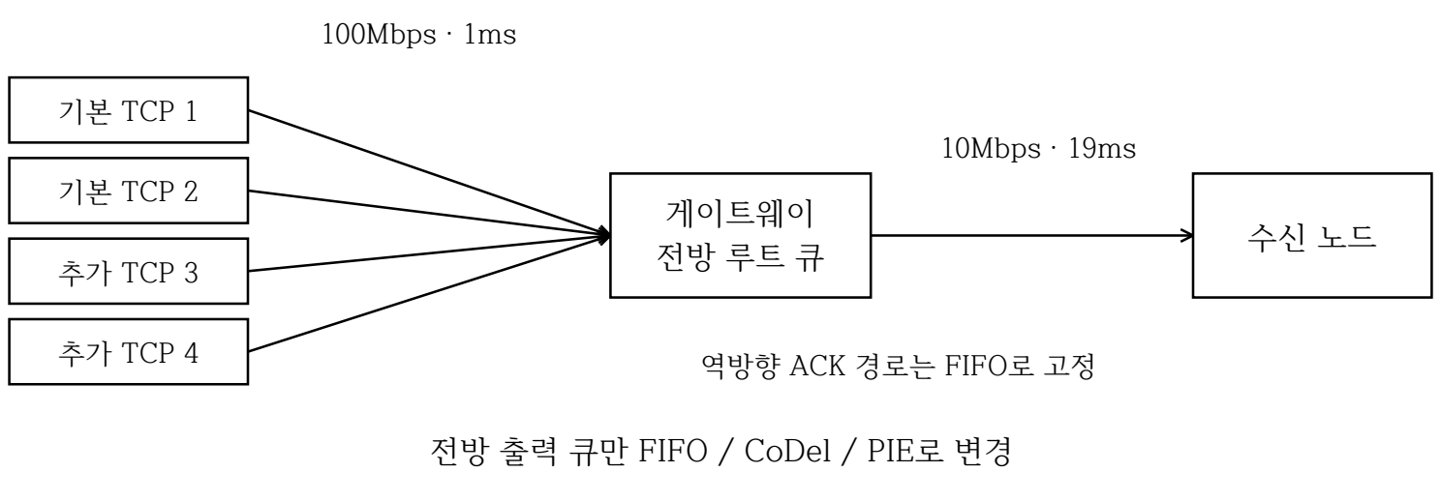
그림 1. 실험 토폴로지. 전방 병목 출력 큐의 방식만 바꾸며 접근 경로와 역방향 ACK 경로는 고정한다.
표 1. 공통 네트워크 및 전송 설정
항목 | 설정
시뮬레이터 | ns-3.47
TCP / ECN | TCP CUBIC / Off
접근 / 병목 링크 | 100Mbps·1ms / 10Mbps·19ms, 편도
전파 RTT / MTU | 40ms / 1500B
TCP 세그먼트 크기 | 1200B
루트 큐 용량 | 125000B, 바이트 단위
하위 NetDevice 큐 | DropTail, 2패킷
시뮬레이션 종료 | 85초

표 1의 루트 큐 용량 125000바이트는 병목 10Mbps에서 약 100ms의 직렬화 시간에 해당하는 구성값이며 실제 관측 지연과 구분한다. CoDel은 Target 5ms, Interval 100ms, MinBytes 1500바이트로 설정한다. PIE는 지연 기준 15ms, 갱신 간격 15ms, 버스트 허용 150ms, A=0.125, B=1.25, MeanPktSize=1000바이트로 설정하며 UseDequeueRateEstimator는 비활성화한다.

3.3. 부하 조건과 반복 실행
그림 2에서 기본 TCP 흐름은 약 5초에 시작하여 82초까지 데이터를 공급한다. 추가 흐름의 공통 공급 종료 시각 T는 약 50초이며 반복 블록별 이벤트 무작위화가 적용된다. 5초 조건은 T−5초부터, 20초 조건은 T−20초부터 T까지 추가 흐름 2개에 데이터를 공급한다. 대조군은 추가 흐름을 활성화하지 않고 같은 반복 블록의 기준 T에 관측 구간을 정렬한다. 정확한 나노초 시각은 실행별 설정에 기록한다.
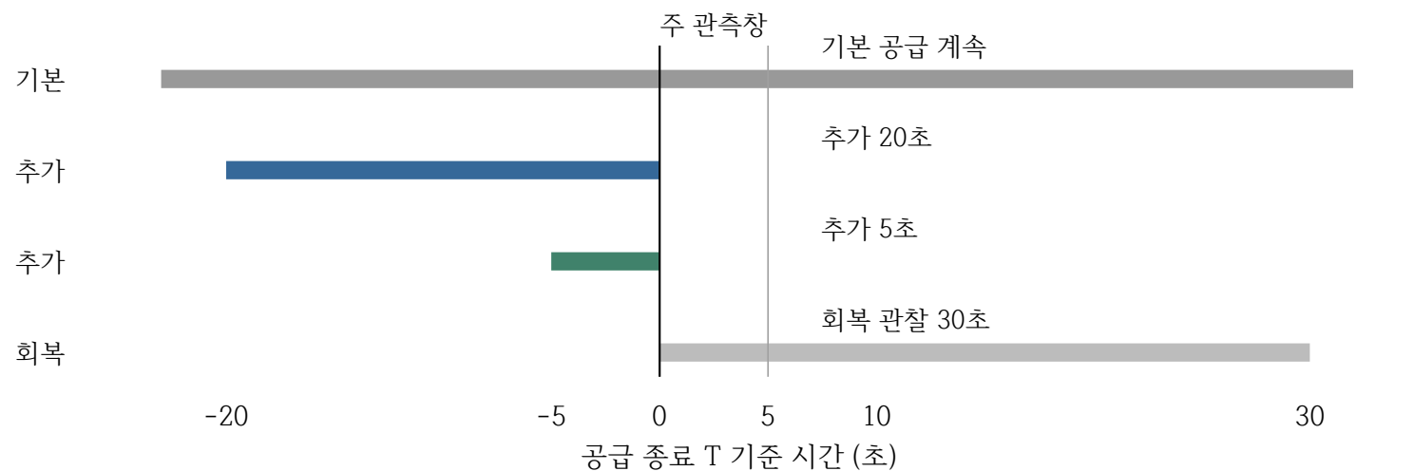
그림 2. 공급 종료 T를 기준으로 정렬한 부하 시간표. 대기시간과 수신 유효 처리량의 관측창은 [T,T+5초)이며 종료 후 30초의 시계열을 보존한다. 막대는 데이터 공급 구간이다.
표 2. 조건별 수집 실행 수
큐 방식 | 5초 공급 | 20초 공급 | 대조군 | 합계
FIFO | 10 | 10 | 10 | 30
CoDel | 10 | 10 | 10 | 30
PIE | 10 | 10 | 10 | 30
전체 | 30 | 30 | 30 | 90

표 2의 RngSeed는 12345로 고정하고 RngRun은 1000001부터 1000010까지 사용한다. 알고리즘과 공급 조건 사이에는 같은 RngRun을 대응시키며 반복 블록 사이에는 다른 RngRun을 사용한다. ns-3의 RngRun은 반복 실행을 위한 서브스트림 선택을 제공한다[3]. 실제 자료의 변동은 실행별 측정값을 통해 확인한다.

3.4. 큐 대기시간의 측정과 패킷 선정
전방 병목 루트 큐에서 [T,T+5초)에 성공적으로 출발한 패킷을 선정하고 큐 진입부터 성공 출발까지의 체류시간을 측정한다. 구간 시작 전에 진입했더라도 구간 안에서 성공 출발하면 포함하며, T+5초에 출발한 패킷은 제외한다. Dequeue 뒤 DropAfterDequeue가 발생한 큐 항목은 폐기 기록으로 분리한다.
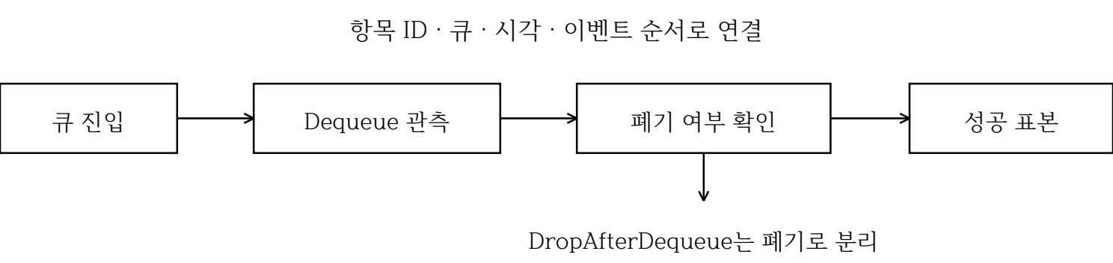
그림 3. 성공 출발 표본의 이벤트 연결. Dequeue 뒤 DropAfterDequeue가 발생한 항목은 폐기 기록으로 분리하고 UID 반복 행은 임의로 삭제하지 않는다.
그림 3과 같이 큐 항목 식별자, 이벤트 위치와 순서, 시각을 함께 사용한다. 동일 UID가 여러 이벤트에 나타날 수 있으므로 UID만으로 중복 행을 제거하지 않는다. 평균과 p95는 같은 성공 출발 패킷 집합으로 계산한다. 관측값이 없는 항목을 지연 0으로 바꾸지 않는다.

3.5. 실행별 지표와 자료 정리
평균 큐 대기시간은 실행별 성공 출발 패킷 체류시간의 산술평균이다. p95는 같은 체류시간을 정렬하고 type-7 선형 보간으로 계산한다. 표본 수 m에 대해 h=(m−1)×0.95를 구하고 정렬된 배열에서 해당 위치 양옆의 값을 보간한다. 기존에 확인한 성공 출발 항목과 원자료의 큐 체류시간을 연결해 평균을 집계하고, 같은 표본에서 재계산한 p95가 기존 결과와 일치하는지 확인했다.
조건별 결과는 실행별 평균 대기시간 또는 실행별 p95 10개의 평균과 표본 표준편차로 정리한다. 표준편차는 분모 n−1로 계산한다. 실행별 p95를 평균한 값은 패킷 평균 대기시간과 다른 지표다. 전체 실행의 패킷을 합쳐 계산한 하나의 분위수로 반복 간 변동을 대체하지 않는다.
수신 유효 처리량(Mbps)은 관측창에서 모든 흐름의 수신 애플리케이션 바이트 합에 8을 곱하고 관측 시간과 10⁶으로 나누어 계산한다. 폐기 수는 전체 85초 실행의 전방 병목 루트 큐에서 DropBeforeEnqueue와 DropAfterDequeue를 합산한다. 지연·처리량과 폐기 수의 시간 범위가 다르므로 같은 구간의 측정값으로 취급하지 않는다.
큐 점유량, TCP 상태, 공급 종료 후 잔여 전송량과 시계열도 보존한다. 서로 다른 계층의 잔여 바이트를 합산하여 고유 미수신량으로 표현하지 않는다.

3.6. 자료 확인과 실패 기록
예정·시도·성공·실패 수와 자료 포함 수를 대조한다. 실행별 설정·시드·종료 상태·원자료 목록을 연결하여 누락과 중복을 확인하고 독립 사본의 감사 기록을 보존한다. 오류가 발생한 실행은 기록을 남기며 측정값이 유리한 실행만 선택하거나 임의로 시드를 변경하지 않는다.

4. 측정 결과

4.1. 자료 수집 현황
2026년 10월 13일부터 14일까지 총 90회를 실행했다. 예정 90회 중 성공 90회, 실패와 미실행은 각각 0회였다. 세 큐 방식의 5초 공급·20초 공급·대조군에 각각 10개의 실행 자료를 확보했다. 각 실행에 설정·시드·원자료 24개 파일의 목록과 감사 기록을 연결했으며 사전 검증 실행은 이번 90회 자료에 포함하지 않았다.

4.2. 평균 큐 대기시간과 p95
표 3은 같은 성공 출발 패킷 집합에서 계산한 실행별 평균 대기시간과 p95를 조건별로 정리한 값이다. 각 칸은 실행별 값 10개의 평균 ± 표본 표준편차다. 평균 대기시간과 p95는 서로 다른 요약이므로 구분하여 제시한다.
표 3. 공급 종료 후 5초창의 큐 대기시간 지표 (평균 ± 표준편차, ms)
큐 방식 | 추가 공급 | 평균 대기시간 | 실행별 p95
FIFO | 5초 | 63.120 ± 9.355 | 88.834 ± 11.693
FIFO | 20초 | 49.968 ± 10.467 | 79.022 ± 12.955
FIFO | 대조군 | 76.224 ± 3.195 | 96.047 ± 2.656
CoDel | 5초 | 3.569 ± 0.439 | 10.591 ± 0.962
CoDel | 20초 | 3.319 ± 0.388 | 10.026 ± 0.920
CoDel | 대조군 | 3.490 ± 0.551 | 10.263 ± 0.473
PIE | 5초 | 13.063 ± 1.506 | 29.499 ± 2.407
PIE | 20초 | 13.744 ± 1.905 | 29.013 ± 1.252
PIE | 대조군 | 16.275 ± 0.931 | 29.645 ± 1.078

FIFO의 실행별 평균 대기시간은 5초 공급에서 63.120ms, 20초 공급에서 49.968ms, 대조군에서 76.224ms였다. CoDel은 각각 3.569ms, 3.319ms, 3.490ms였으며 PIE는 13.063ms, 13.744ms, 16.275ms였다. 이번 조건에서는 CoDel, PIE, FIFO 순으로 평균 대기시간이 낮게 관측됐다.
그림 4는 실행별 p95의 분포다. 점 하나는 한 실행의 p95이며 조건마다 10개의 값이 있다. FIFO의 추가 공급 조건에서는 p95의 표준편차가 대조군보다 크게 관측됐다. 이 순서와 변동은 지정한 환경과 성공 출발 패킷의 관측 구간에 대한 결과다.
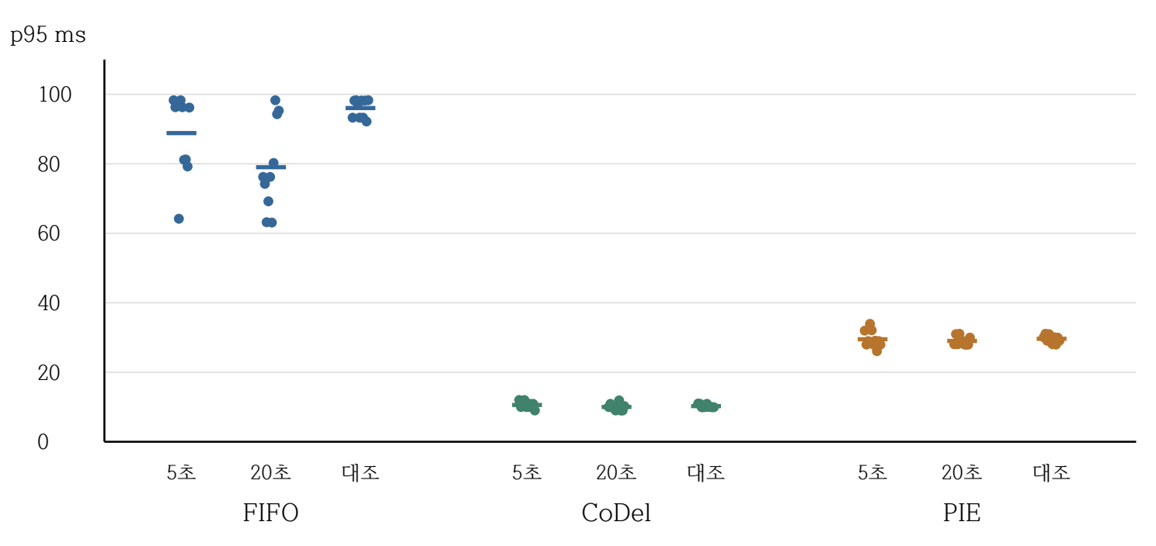
그림 4. 공급 종료 후 5초창의 실행별 p95 분포. 조건마다 10개 점을 표시하며 짧은 가로선은 실행별 p95의 평균이다.

4.3. 수신 유효 처리량과 폐기 기록
표 4와 그림 5는 공급 종료 후 5초창의 수신 유효 처리량과 전체 85초 실행의 전방 병목 루트 큐 폐기를 정리한다. 조건별 10회 실행의 평균과 표본 표준편차를 제시한다. 폐기 수 평균은 정수가 아닐 수 있다.
표 4. 수신 유효 처리량과 전방 병목 루트 큐 폐기 수
큐 방식 | 추가 공급 | 5초창 처리량  (Mbps) | 85초 폐기 수  (개)
FIFO | 5초 | 9.549 ± 0.071 | 269.3 ± 26.1
FIFO | 20초 | 9.563 ± 0.034 | 331.2 ± 46.5
FIFO | 대조군 | 9.562 ± 0.020 | 224.7 ± 18.7
CoDel | 5초 | 9.044 ± 0.225 | 333.9 ± 25.9
CoDel | 20초 | 8.810 ± 0.352 | 444.7 ± 28.9
CoDel | 대조군 | 9.220 ± 0.103 | 276.0 ± 22.4
PIE | 5초 | 9.187 ± 0.294 | 404.0 ± 38.0
PIE | 20초 | 9.337 ± 0.151 | 418.2 ± 60.4
PIE | 대조군 | 9.567 ± 0.032 | 224.6 ± 30.4

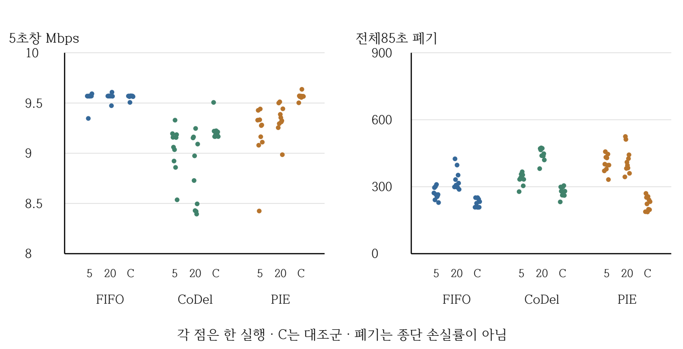
그림 5. 실행별 수신 유효 처리량과 전방 병목 루트 큐 폐기 수. 왼쪽은 공급 종료 후 5초창, 오른쪽은 전체 85초 누적이다. C는 대조군이며 5·20은 공급 시간이다.
관측 구간에서 CoDel의 평균 대기시간과 p95 평균은 낮았지만 수신 유효 처리량 평균 역시 다른 방식보다 낮게 나타났다. 지연 지표와 처리량 지표를 함께 제시하여 측정 특성을 구분한다. 폐기 수는 큐에서 기록한 이벤트 수이며 재전송과 최종 수신을 반영한 종단 손실률이나 전송량을 보정한 비율이 아니다.

4.4. 잔여 전송과 시계열 기록
공급 종료 후에도 전송 상태가 남을 수 있으므로 TxBuffer, BytesInFlight, 큐 상태와 송수신 기록을 별도로 보존했다. 90회 실행의 85초 종료 시점에서는 요약된 전방 병목 루트 큐의 잔류 패킷과 애플리케이션 잔여 바이트가 모두 0으로 관측됐다. 공급 종료 직후의 상태는 실행별 경계 기록으로 구분한다. 회복 양상을 살펴볼 수 있도록 공급 종료 후 30초 구간의 시계열을 보존했으며 회복 완료 시점의 단일 수치는 제시하지 않는다.

5. 고찰

5.1. 지연·처리량·폐기 기록의 관계
이번 조건에서는 CoDel과 PIE의 성공 출발 패킷 평균 대기시간과 p95 평균이 FIFO보다 낮게 관측됐다. 수신 유효 처리량과 폐기 기록에서는 별도의 양상이 나타났다. 성공 출발 패킷의 지연은 큐에서 폐기되지 않고 출발한 패킷의 경험이므로 낮은 지연만으로 전체 전송 성능을 평가하기 어렵다. 수신 데이터량과 폐기 기록을 함께 살펴야 한다.
지연과 처리량은 공급 종료 후 5초 구간에서 측정했고 폐기 수는 전체 85초 실행을 집계했다. 따라서 이 자료만으로 같은 시간 구간에서 지연과 폐기 수가 어떤 상관관계를 갖는지 설명하지 않는다.

5.2. 공급 이력과 반복 간 변동
같은 공급 종료 시각을 기준으로 관측창을 정렬했더라도 5초와 20초 조건의 전송 이력은 다르다. 20초 조건은 추가 흐름이 더 일찍 시작하므로 공급 종료 시점의 TCP 상태와 기본 흐름 상태가 다를 수 있다. 관측값을 공급 시간 하나만의 고립된 효과로 해석하기보다 두 공급 이력에서 나타난 전송 상태로 살펴볼 필요가 있다.
FIFO의 추가 공급 조건에서는 평균 대기시간과 p95의 반복 간 표준편차가 대조군보다 컸다. 평균값만으로 드러나지 않는 특성이므로 실행별 결과와 함께 제시한다. 조건별 10회가 모든 가능한 전송 상태를 충분히 대표한다고 가정하지 않는다.

5.3. 선행연구와 측정 조건
선행연구는 CoDel과 PIE의 동작이 네트워크 조건과 설정에 따라 달라질 수 있음을 다룬다[1]. 본 연구 역시 하나의 RTT와 고정된 링크·TCP·큐 설정에서 자료를 확보했으므로 해석 범위를 해당 조건으로 한정한다. 동적 트래픽 연구[5]와 비교할 때 추가 흐름의 종류, 측정 시작점, 관측창과 회복 정의가 다르면 수치를 직접 비교하기 어렵다.

5.4. 자료의 활용과 한계
이번 연구는 기존 큐 관리 방식의 측정자료 수집과 정리를 범위로 한다. 실행별 설정과 측정 정의를 함께 제공하므로 이후 연구에서 비교 조건을 구성하거나 관측 지표를 선택할 때 참고할 수 있다.
환경은 단일 병목과 TCP CUBIC, ECN 비활성화, 고정된 큐 속성에 한정된다. 실제 장비의 스케줄링, 다중 병목, 무선 손실과 다양한 응용 트래픽은 포함하지 않았다. 관측 결과를 실제 인터넷 전체의 성능으로 일반화하지 않는다.
현재 트래픽은 데이터를 지속적으로 공급하고 수신하는 형태이므로 애플리케이션 요청 시작과 응답 완료를 짝지은 응답시간은 측정 항목으로 정의하지 않았다. 평균 큐 대기시간, p95, 시간가중 큐 점유량과 RTT는 각각 다른 지표다. 회복시간은 완료 기준을 적용한 단일 지표로 정리하지 않고 시계열과 상태 기록으로 남긴다.

6. 결론
본 연구는 전파 RTT 40ms의 단일 병목 네트워크에서 FIFO DropTail·CoDel·PIE의 측정자료를 수집하고 정리했다. 추가 TCP 흐름의 5초·20초 공급과 대조군을 조건별 10회씩 총 90회 측정하고 평균 큐 대기시간과 p95, 수신 유효 처리량 및 폐기 기록을 실행별로 정리했다.
관측 조건에서 CoDel의 평균 대기시간과 실행별 p95 평균은 가장 낮았으며 FIFO는 추가 부하 조건에서 반복 간 변동이 상대적으로 컸다. 처리량과 폐기 양상은 지연 지표와 함께 살펴볼 별도의 측정 특성으로 나타났다. 본 연구는 측정 위치와 시간 범위, 실행 조건을 연결한 자료를 확보했다.
향후 연구 과제로는 일부 패킷의 전송 시점이나 송출 간격을 조절하여 전체 흐름의 지연과 처리량을 개선할 수 있는지 살펴볼 수 있다. 이번 측정자료를 참고하여 제어 대상과 방법을 정하고 같은 부하 조건에서 기존 방식과 비교하는 연구로 이어갈 수 있다. 지연과 처리량뿐 아니라 폐기, 흐름 간 공정성, 회복 양상과 제어 대상 패킷에 집중되는 지연도 함께 평가할 필요가 있다.

참고문헌
[1] Kuhn, N., Ros, D., Bagayoko, A. B., Kulatunga, C., Fairhurst, G., and Khademi, N. (2017). Operating ranges, tunability and performance of CoDel and PIE. Computer Communications, 103, 74-82. https://aura.abdn.ac.uk/bitstreams/bbd75131-af06-4d40-b335-af1c658af3d4/download
[2] Nichols, K., and Jacobson, V. (2012). Controlling Queue Delay. ACM Queue, 10(5). https://pollere.net/Codel.html
[3] ns-3 Project. ns-3.47 RngSeedManager Class Reference. https://www.nsnam.org/docs/release/3.47/doxygen/d5/d61/classns3_1_1_rng_seed_manager.html
[4] Pan, R., Natarajan, P., Baker, F., and White, G. (2017). Proportional Integral Controller Enhanced (PIE): A Lightweight Control Scheme to Address the Bufferbloat Problem. RFC 8033. https://datatracker.ietf.org/doc/html/rfc8033
[5] Schwardmann, J., Wagner, D., and Kühlewind, M. (2014). Evaluation of ARED, CoDel and PIE. EUNICE 2014. https://content.ikr.uni-stuttgart.de/Content/Publications/Archive/Wa_EUNICE_14_40255.pdf
[6] Stern, R. E., Cui, S., Delle Monache, M. L., Bhadani, R., Bunting, M., Churchill, M., Hamilton, N., Haulcy, R., Pohlmann, H., Wu, F., Piccoli, B., Seibold, B., Sprinkle, J., and Work, D. B. (2018). Dissipation of stop-and-go waves via control of autonomous vehicles: Field experiments. Transportation Research Part C, 89, 205-221. https://fangyuwu.com/data/stern_2017.pdf

부록 A. 측정자료 구성
실행별 원자료에는 설정 파일과 큐·송신·수신·TCP 상태 변화 기록이 포함된다. run-settings.json은 알고리즘·공급 조건·시드·시간 설정을, case-queue.csv는 큐 이벤트와 패킷 체류시간을 기록한다. case-flows.csv는 흐름별 송수신 관련 시계열, case-timeline.csv는 통합 이벤트, case-boundary-state.csv는 지정 시각의 흐름·큐 상태, case-summary.csv는 실행별 기본 요약을 제공한다.
실행별 결과 요약에는 평균 큐 대기시간과 p95, 수신 유효 처리량 및 폐기 기록이 포함된다. 원자료와 요약 자료를 실행 식별자로 연결하여 측정값의 출처를 추적할 수 있도록 한다.

